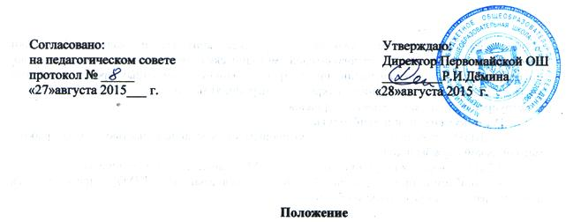

**о «Школе молодого учителя» МБОУ «Первомайская ОШ»**

**I. Общие положения**

1. Школа молодого учителя (далее по тексту - ШМУ) является структурным элементом системы методической работы школы и субъектом внутришкольного управления.
2. В своей деятельности ШМУ руководствуется Законом Российской Федерации от 29.12.2012 N 273-**ФЗ** (ред. от 04.06.2014, с изм. от 04.06.2014) «Об образовании в Российской Федерации», п.20 ч.3 ст. 28, настоящим Положением,
3. Целью деятельности ШМУ является обеспечение прохождения этапа первоначального освоения специальности, новых функциональных обязанностей с минимальными психологическими трудностями, создание условий для максимально быстрого включения молодых педагогов в образовательный процесс.
4. ШМУ имеет право привлекать к проведению обучения руководителей методических объединений и других работников школы, готовых к передаче опыта работы.

**II. Задачи «Школы молодого учителя»**

2.1.Обеспечение условий (управленческих, методических, информационных и др.) для скорейшей адаптации и эффективного включения в образовательный процесс следующих категорий педагогов:

* молодых специалистов;
* педагогов, вступающих в новую должность.

2.2.Ознакомление всех вышеуказанных категорий педагогов с приоритетными направлениями работы школы, их ценностными основаниями, с педагогическими технологиями и методами, соотносимыми с системой образования, реализуемой в образовательном учреждении, с требованиями, предъявляемыми школой к профессионализму учителя.

2.3.Ознакомление молодых специалистов со спецификой образовательного учреждения, особенностями контингента учащихся.

2.4.Создание ситуации осмысления и открытия способов работы в этой конкретной ситуации; в условиях данного микрорайона, с конкретным контингентом родителей и учащихся.

**III. Организация работы**

3.1.Изучает работу вышеуказанных категорий педагогов, выявляет проблемы и трудности.

3.2.Проводит анкетирование с целью выявления личностных качеств учителя, уровня профессионального мастерства, сферы и направленности интересов учителя.

3.3.Организует процесс обучения педагогов в следующих формах: стажировка, лекция, семинар-практикум, обучение в процессе контроля и экспертной оценки заместителей директора и руководителей методических объединений, наставничество, моделирование и анализ ситуации, просмотр видеозаписи собственных уроков и занятий других педагогов, посещение открытых мероприятий и их анализ, помощь в конструировании дидактических материалов.

**IV. Документация и отчётность**

4.1.ШМУ работает по плану, являющемуся составной частью плана работы методической службы школы.

4.2.План творческой группы утверждается Методическим советом школы.

4.3.Проблемно-ориентированный анализ деятельности ШМУ представляется администрации школы в конце учебного года.

**V. Компетенция и ответственность**

*5.1. Обязанности:*

* Изучение деятельности начинающих специалистов, выявление существующих проблем, ранжирование их по степени значимости для обеспечения качественного образовательного процесса.
* Обеспечение методической, информационной и других видов помощи, организация обучения в различных формах.
* Диагностика и контроль деятельности молодых специалистов в период обучения, доведение до сведения обучающихся результатов диагностики и контроля, коллегиальное обсуждение.
* Соблюдение педагогической этики.
  1. *Права*:
* Планировать работу ШМУ.
* Обращаться к администрации с запросом о предоставлении необходимой нормативной, статистической научно-методической документации.
* Оценивать результаты работы учителей данной категории.
* Представлять к поощрению начинающих учителей за результаты работы.
* Выявлять успешный опыт решения задач ШМУ среди участников ШМУ и обучающихся, предлагать его к трансляции на уровне школы в форме статей или печатных материалов.
* Организовывать открытые мероприятия начинающих педагогов.
* Привлекать всех сотрудников школы к участию в работе ШМУ.
  1. *Ответственность:*
* За качество контрольно-диагностических обучающих мероприятий.
* За результат, отслеживаемый по позициям:
* степень адаптации молодых педагогов;
* улучшение качества образовательного процесса, который обеспечивают данные категории работников;
* достаточный уровень готовности к осуществлению учебного и воспитательного процесса с учетом специфики образовательного учреждения.
* За этичное взаимодействие членов ШМУ с обучаемыми педагогами.